郑州家里装修地暖选择湿铺还是干铺?看完你就知道了！
大家也都是知道郑州冬季天气还是有点冷的，现在室内装修都考虑使用地暖。现在有的南方城市也是在装修房子的时候也会考虑使用地暖，大家对地暖的施工都不是很了解，地暖的铺贴有两种方法，干铺和湿铺，很多人都是一头雾水。今天郑州有家装饰公司就来给大家说说地暖选择干铺还是湿铺。
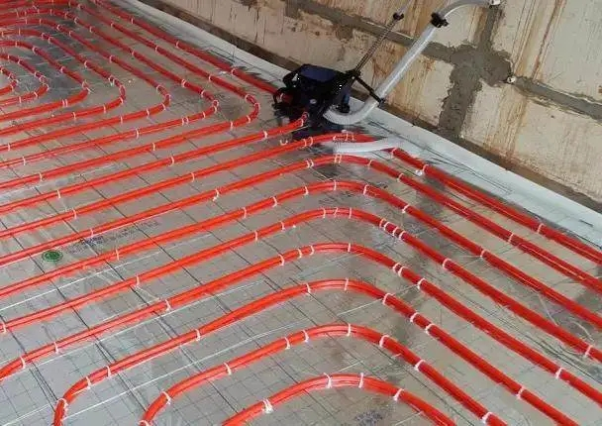
首先，湿铺地暖需要在铺设之前，先铺一层保温层，然后在保温层上铺反射膜和水管，加固上一层铁丝网，最后还要做回填，整体厚度在4-6cm左右。而干铺地板只需要将水管嵌入预制板里，最后找平就可以了，厚度大概3cm左右。
其次，湿铺地暖的话，对于地面铺设地板还是瓷砖没有限制，而干铺地暖只能铺地板。这样子的话，如果湿铺地暖铺瓷砖，算上瓷砖和水泥砂浆的厚度，占用的层高就更大了。而干铺地暖不需要回填，地板又较薄，所以能省3-5c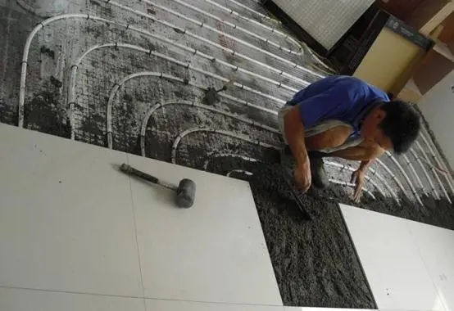m的厚度。

从上面我们可以看出，干铺地暖有着明显的优势，厚度比较低，升温也很快，安装方便，维护起来也很简单。但也正因为如此，它的保温性较差，热稳定性没有湿铺地暖好。一旦热水停了，房间温度就下降很快。
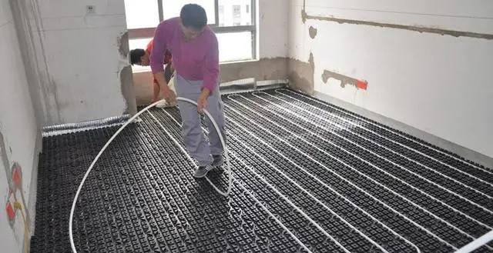
而且，干铺地暖的技术还不是很成熟，舒适度没有湿铺地暖高，最重要的一点是造价也相对较高。
最后，湿铺地暖虽然安装比较麻烦，也比较占用层高，但技术成熟，舒适度高，所以在安装地暖的时候，最好是选择湿铺。

